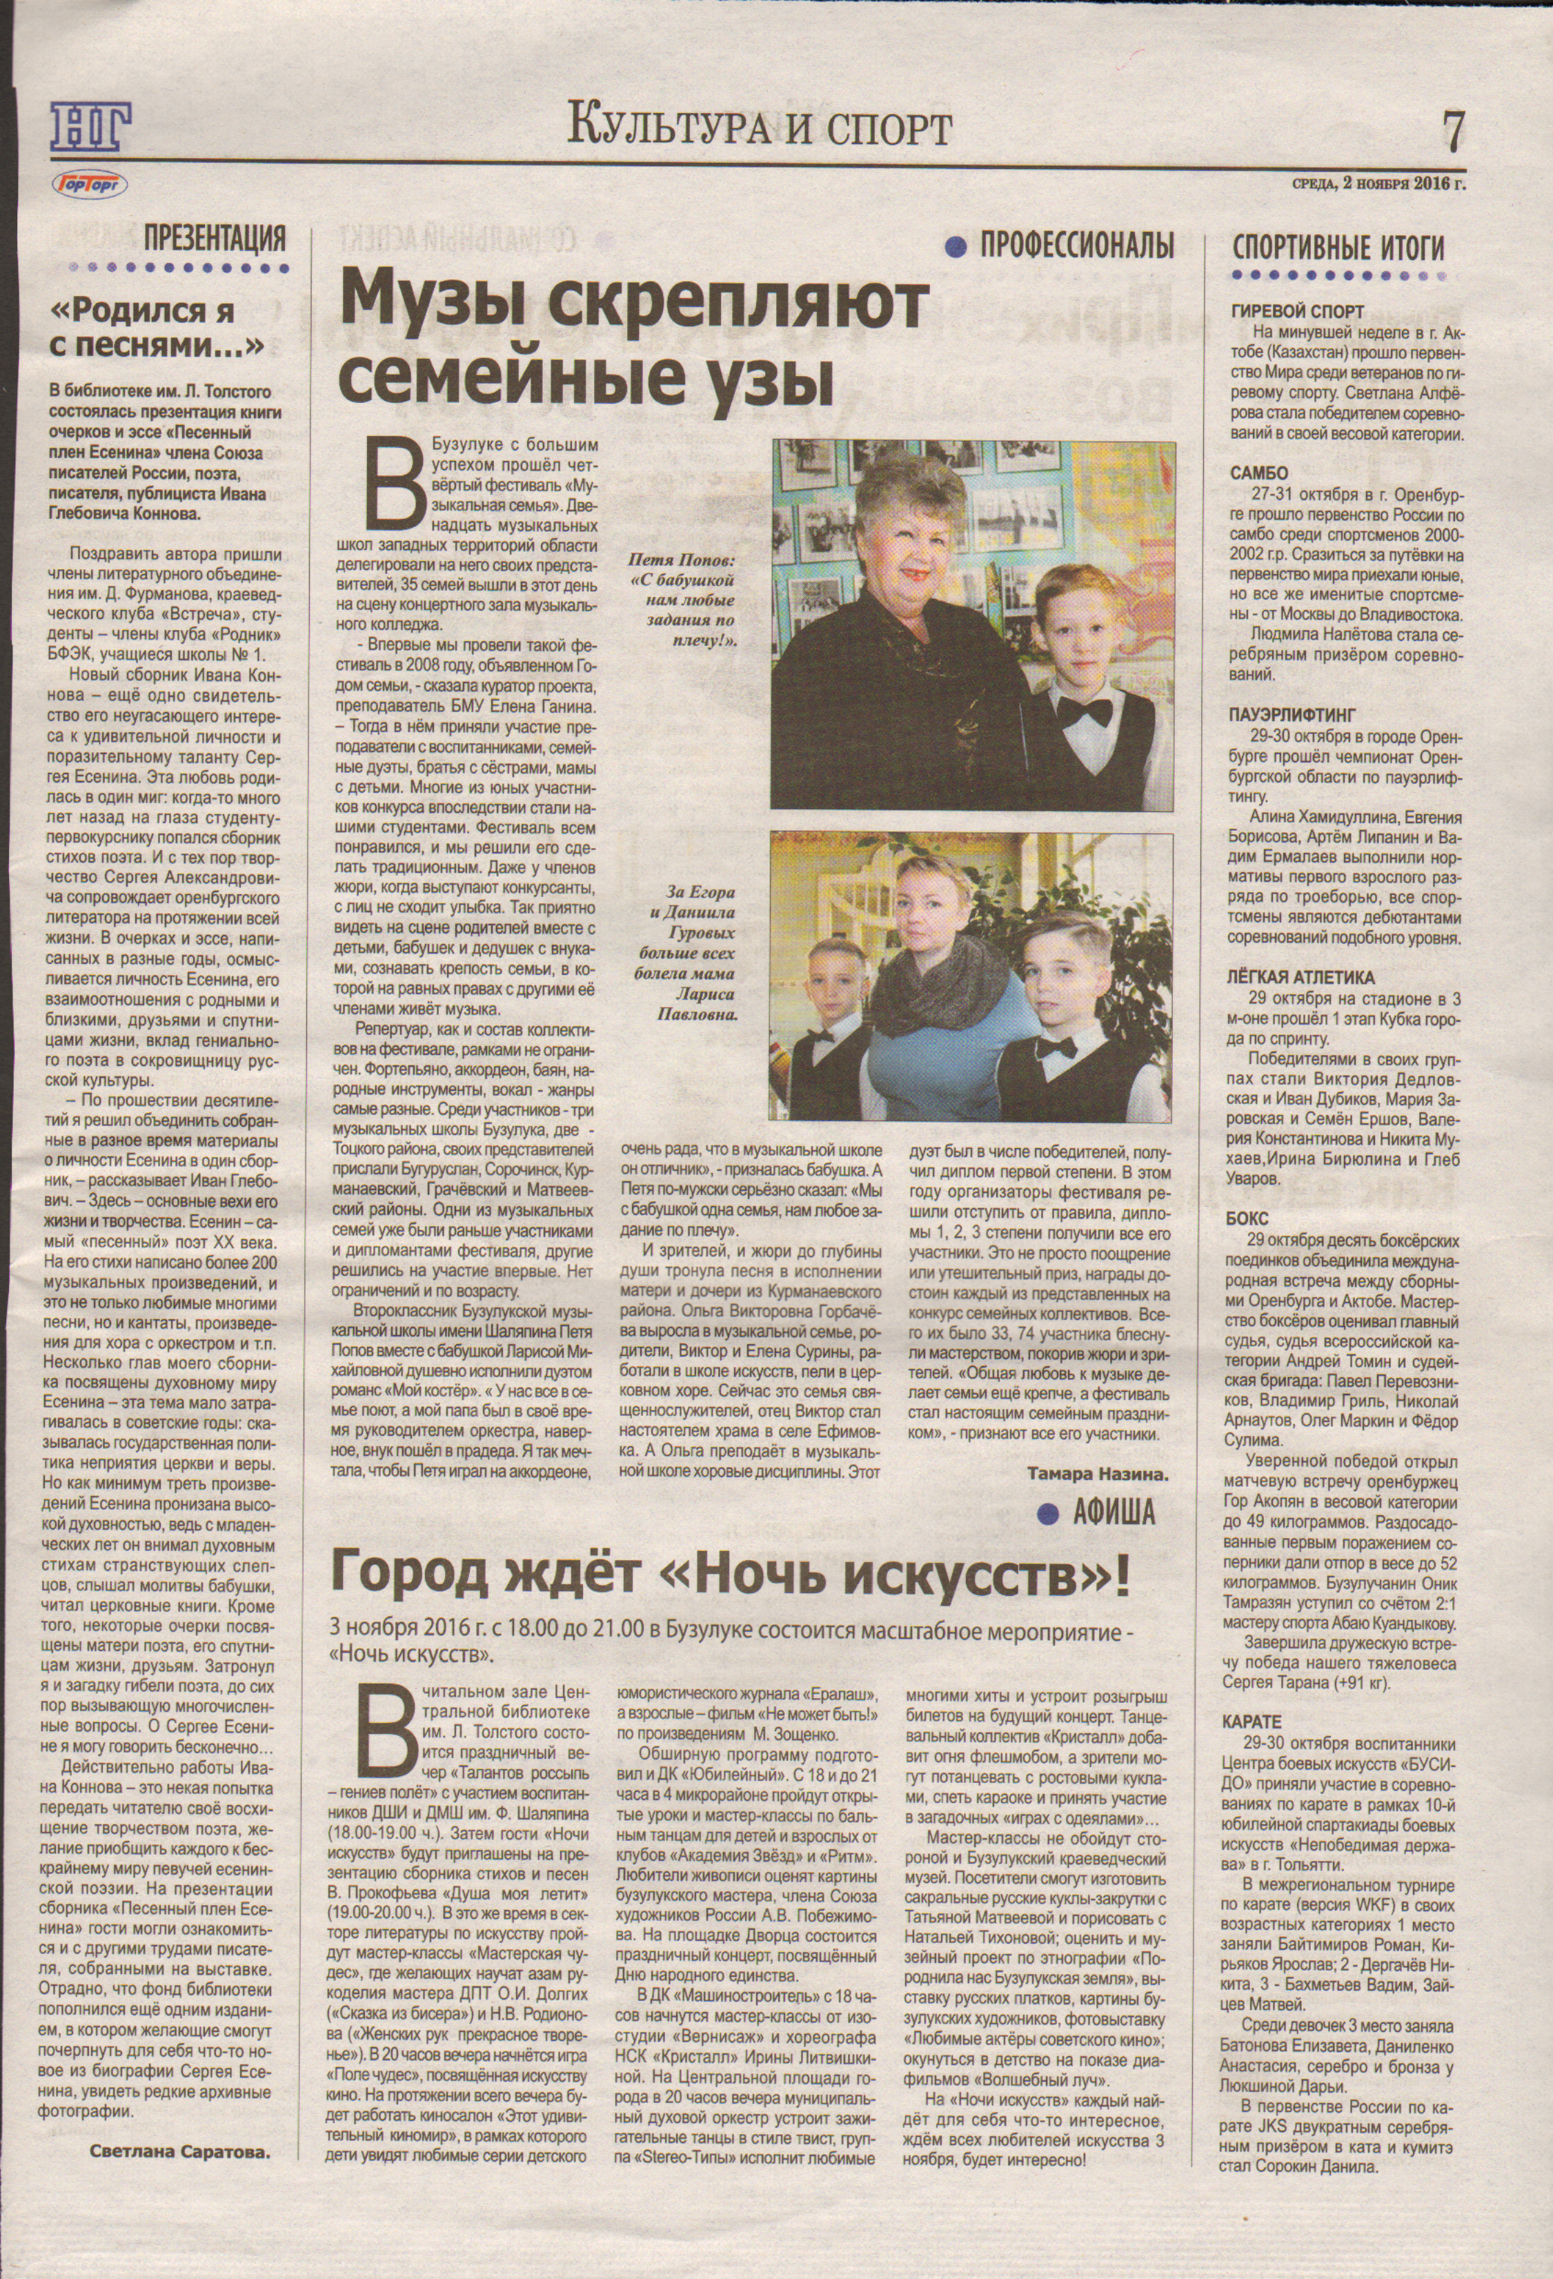
Город ждёт «Ночь искусств»! // Наша Газета. – 2016. – 2 ноября – С.7.

